Telefony apple - najpopularniejsze na świecie?
Dlaczego telefony apple są tak popularne oraz czy to prawda, że absolutnie każdy chce je mieć? Przeczytaj w naszym artykule, miłej lektury!

Apple - światowa potęga
Firma apple oraz jej produkty są znane i rozpoznawalne na całym świecie. W momencie, w którym wypuszczane są przez producenta nowe modele telefonów, tabletów, smartwatchów czy słuchawek od razu influencerzy, fani gadżetów czy osoby ze świata elektronicznych nowinek marzą o tym by je wypróbować. Dlaczego właśnie Apple jest tak popularny? Tak naprawdę nie wiadomo czy chodzi o bardzo intuicyjny interface czy o design bądź też samą obsługę systemu iOS, niemniej jednak niezaprzeczalnym faktem jest, iż telefony Apple są jednymi z najczęściej wybieranych smartphonów na świecie.
Telefony Apple - iphone

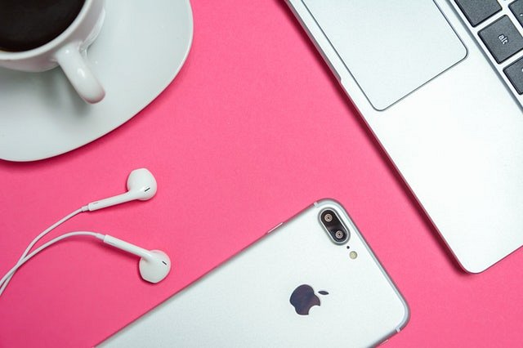
iPhony czyli telefony apple, są flagowym produktem firmy, dzięki któremu zdobyli popularność na całym świecie. Mówi się, że osoby które choć raz spróbują nie tylko iPhonów ale także macbooków czy też innych produktów proponowanych na przez firmę Apple nigdy więcej nie chcą wracać do konkurencyjnych oprogramowan i sprzętów innych marek. Czy jest to prawda? W pewnym stopniu tak ponieważ to jak wiele osób zachwyca się produktami tejże marki musi mieć w sobie choć ziarenko prawdy

